**ゼンハイザージャパン、ベステックオーディオ社とパートナーシップを締結**

2024年11月11日

ゼンハイザージャパン株式会社

**ゼンハイザージャパン株式会社（代表取締役：宮脇 精一、以下「当社」）は、べステックオーディオ株式会社とSENNHEISERおよびNEUMANN製品の販売において、パートナーシップを締結したことを発表します。**

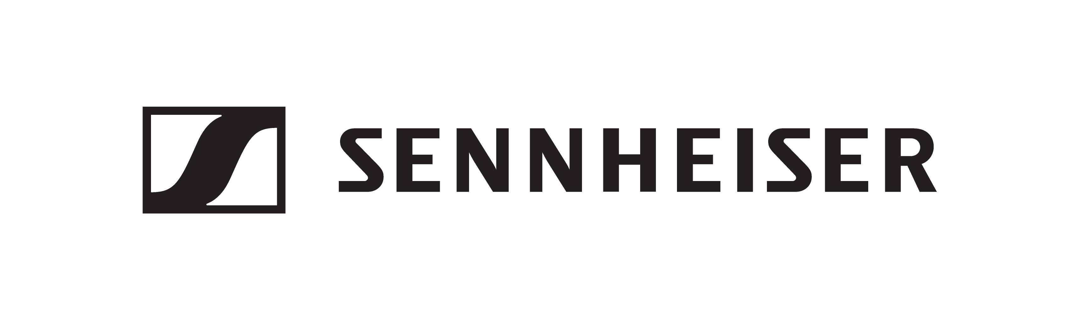

べステックオーディオ株式会社は、業務用音響機器の輸入販売および技術サポート業務を行う音のスぺシャリスト企業です。当社は、導入検討段階から運用や保守まで一貫して最適なサポートを提供するべステックオーディオ社とパートナーシップを提携することで、付加価値の高いサービスの提供に貢献します。

今回対象となるのは、SENNHEISERブランドおよびNEUMANNブランドの製品となります。

対象製品URL：

https://www.bestecaudio.com/brand/Sennheiser/

※ページ公開11月12日以降

**べステックオーディオ社について**

・会社名：ベステックオーディオ株式会社 (英語表記 Bestec Audio Inc.)

・本社所在地：東京都世田谷区給田3-33-9

・代表取締役：森　久洋

・業務内容：業務用音響機器の輸入販売および技術サポート業務

・公式ホームページ：https://www.bestecaudio.com/

**ゼンハイザーブランドについて**

オーディオと共に生きるゼンハイザー。世の中を変えるオーディオ製品を作りだすことに情熱を捧げ、オーディオの未来と素晴らしいサウンド体験を築く。これこそが75年以上もの歳月、変わらずに掲げてきたゼンハイザーの意義です。Sennheiser electronic SE & Co. KGはマイク、会議システム、ストリーミング技術、モニタリングシステムなどの様々なプロオーディオ事業を展開しながら、ヘッドホン・イヤホン、サウンドバー、スピーチ-エンハンスヒアラブルデバイスなどの一般消費者向け事業をSonova Holding AGへのブランドライセンス事業で展開しています。

www.sennheiser.com

www.sennheiser-hearing.com

**<べステックオーディオ株式会社 お問い合わせ先>**

marketing@bestecaudio.com

**報道関係者からのお問い合わせ**

ゼンハイザージャパン株式会社　広報担当

株式会社ブレインズ・カンパニー

担当：中村・西田・本郷・齋藤

TEL：03-4580-9156 / MAIL：[sennheiser@pjbc.co.jp](mailto:sennheiser@pjbc.co.jp)